บันทึกข้อความ
ส่วนราชการ ฝ่ายการคลัง โทร.5583
ที่ กท 8808/ วันที่ 1 เมษายน 2567
เรื่อง รายงานการดำเนินงานเกี่ยวกับการประเมินคุณธรรมและความโปร่งใสฯ (O13)
เรียน ผู้อำนวยการเขตทุ่งครุ
ตามคู่มือการประเมินคุณธรรมและความโปรงใสในการดำเนินงานของหน่วยงานภาครัฐ (ITA) OIT ข้อ O13 ให้รายงานผลการใช้จ่ายงบประมาณ รอบ 6 เดือนแรกของปีงบประมาณ พ.ศ. 2567 (ต.ค.2566 - มีนาคม 2567 ให้ผู้อำนวยการเขตทราบ นั้น
ฝ่ายการคลัง ดำเนินการเรียบร้อยแล้ว ดังนี้
- แผนการใช้จ่ายจ่ายงบประมาณ สำนักงานเขตทุ่งครุ ประจำปีงบประมาณ พ.ศ. 2567
- รายงานผลการใช้จ่ายงบประมาณรอบ 6 เดือนแรกของปีงบประมาณ พ.ศ. 2567
(1 ตุลาคม 2566 ถึงวันที่ 31 มีนาคม 2567)
จึงเรียนมาเพื่อโปรดพิจารณา พร้อมนี้ ได้แนบรายงานตามข้อ 2 มาด้วยแล้ว
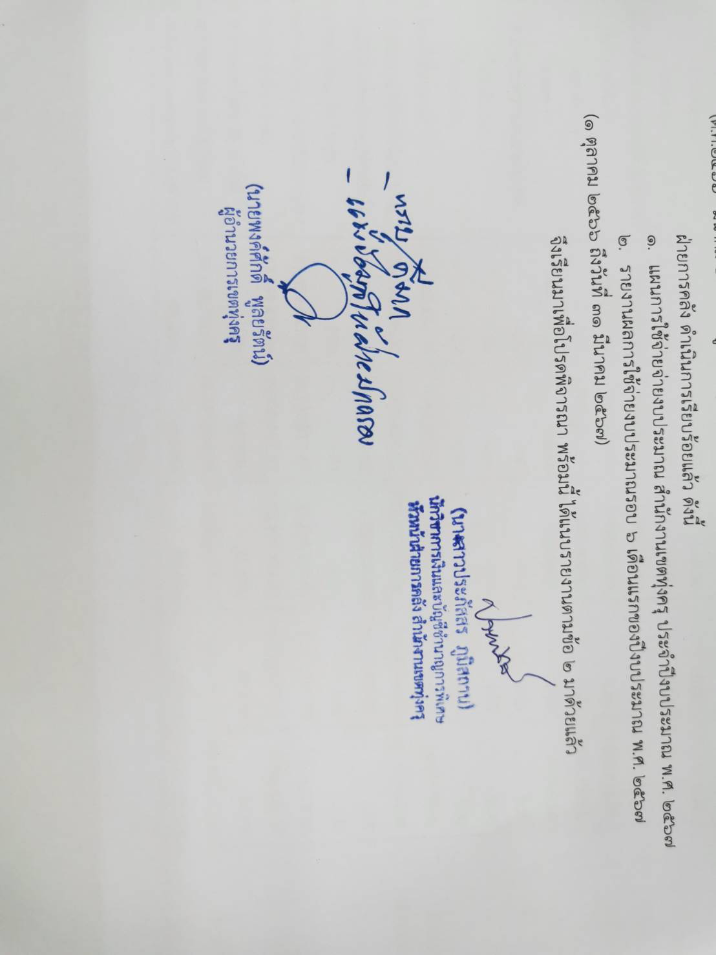

ระบบบงานงบประมาณ รายงานสรุปการใช้จ่ายเงินงบประมาณรายจ่าย ระดับหน่วยงาน หน้าที่ : 1 / 1
รหัสรายงาน : REP_BUD_016_1_DAY รายการงบประมาณประจำปี พ.ศ. 2567 วันที่พิมพ์ : 01/04/2567 09:27:21
ระหว่างวันที่ 1 ตุลาคม 2566 ถึงวันที่ 31 มีนาคม 2567 ผู้จัดพิมพ์ : นางสาวพรพรรณ อินศรี
สำนักงานเขตทุ่งครุ แบบ ง.401
รายการ/งบประมาณรายจ่าย | เงินเดือนและ  ค่าจ้างประจำ | ค่าจ้างชั่วคราว | ค่าตอบแทน  ใช้สอยและวัสดุ | ค่า  สาธารณูปโภค | ค่าครุภัณฑ์ ที่ดินและสิ่งก่อสร้าง |  | เงินอุดหนุน | รายจ่ายอื่น | รวม
 |  |  |  |  | ครุภัณฑ์ | ที่ดินและสิ่งก่อสร้าง
1. งบประมาณอนุมัติ  2. โอนก่อน 01/10/66  2.1 อนุมัติแล้ว  - โอนเพิ่ม (+)  - โอนลด (-)  2.2 อยู่ระหว่างเสนอขออนุมัติ  - โอนเพิ่ม (+)  - โอนลด (-)  3. โอนตั้งแต่ 01/10/66ถึง 31/03/67  3.1 อนุมัติแล้ว  - โอนเพิ่ม (+)  - โอนลด (-)  3.2 อยู่ระหว่างเสนอขออนุมัติ  - โอนเพิ่ม (+)  - โอนลด (-)  4. โอนทั้งสิ้น (2+3)  5. งบประมาณหลังปรับโอน (1+4)  6. อนุมัติเงินประจำงวดหลังปรับโอน  7. รายจ่ายก่อน 01/10/66  8.รายจ่ายตั้งแต่01/10/66ถึง31/03/67  9. รายจ่ายทั้งสิ้น (7+8)  10. %รายจ่ายทั้งสิ้น (9/5*100)  11. งบประมาณคงเหลือ (5-9)  12. %งบประมาณคงเหลือ (11/5*100) | 127,233,100.00  0.00  0.00  0.00  0.00  0.00  0.00  0.00  -440,456.00  -440,456.00  0.00  -440,456.00  0.00  0.00  0.00  -440,456.00  126,792,644.00  126,792,644.00  0.00  67,659,445.03  67,659,445.03  53.36%  59,133,198.97  46.64% | 32,569,600.00  0.00  0.00  0.00  0.00  0.00  0.00  0.00  352,256.00  352,256.00  352,256.00  0.00  0.00  0.00  0.00  352,256.00  32,921,856.00  32,921,856.00  0.00  18,130,811.67  18,130,811.67  55.07%  14,791,044.33  44.93% | 103,988,200.00  0.00  0.00  0.00  0.00  0.00  0.00  0.00  1,784,400.00  1,784,400.00  1,842,600.00  -58,200.00  0.00  0.00  0.00  1,784,400.00  105,772,600.00  1,784,400.00  0.00  33,214,344.85  33,214,344.85  31.40%  72,588,255.15  68.60% | 8,454,900.00  0.00  0.00  0.00  0.00  0.00  0.00  0.00  0.00  0.00  0.00  0.00  0.00  0.00  0.00  0.00  8,454,900.00  8,454,900.00  0.00  6,713,369.77  6,713,369.77  79.40%  1,741,530.23  20.60% | 46,774,300.00  0.00  0.00  0.00  0.00  0.00  0.00  0.00  1,423,130.00  1,423,130.00  1,454,130.00  -31,000.00  0.00  0.00  0.00  1,423,130.00  48,197,430.00  0.00  0.00  1,758,520.00  1,758,520.00  3.65%  46,438,910.00  96.35% | 108,786,000.00  0.00  0.00  0.00  0.00  0.00  0.00  0.00  -1,423,130.00  -1,423,130.00  0.00  -1,423,130.00  0.00  0.00  0.00  -1,423,130.00  107,362,870.00  0.00  0.00  0.00  0.00  0.00%  107,362,870.00  100.00% | 55,068,300.00  0.00  0.00  0.00  0.00  0.00  0.00  0.00  0.00  0.00  0.00  0.00  0.00  0.00  0.00  0.00  55,068,300.00  0.00  0.00  10,246,884.00  10,246,884.00  18.61%  44,821,416.00  81.39% | 30,527,870.00  0.00  0.00  0.00  0.00  0.00  0.00  0.00  8,150,930.00  8,150,930.00  9,435,530.00  -1,284,600.00  0.00  0.00  0.00  8,150,930.00  38,678,800.00  8,150,930.00  0.00  7,752,476.31  7,752,476.31  20.04%  30,926,323.69  79.96% | 516,402,270.00  0.00  0.00  0.00  0.00  0.00  0.00  0.00  9,847,130.00  9,847,130.00  13,084,516.00  -3,237,386.00  0.00  0.00  0.00  9,847,130.00  523,249,400.00  178,104,730.00  0.00  145,475,851.63  145,475,851.63  27.80%  377,773,548.37  72.20%

ระบบบงานงบประมาณ รายงานสรุปการใช้จ่ายเงินงบกลาง ระดับหน่วยงาน หน้าที่ : 1 / 1
รหัสรายงาน : REP_BUD_017_1 งบประมาณประจำปี พ.ศ. 2567 วันที่พิมพ์ : 01/04/2567
ประจำเดือนมีนาคม พ.ศ. 2567 ผู้จัดพิมพ์ : นางสาวพรพรรณ อินศรี
สำนักงานเขตทุ่งครุ แบบ ง.402
ประเภทงบกลาง/งาน โครงการ | จัดสรร |  |  | เบิกจ่าย |  |  | คงเหลือ
 | ตั้งแต่ต้นปียกมา | เพิ่ม | รวม | จ่ายจริงยกมา | เพิ่ม | รวม
17 : เงินสำรองจ่ายทั่วไป  กรณีค่าใช้จ่ายเพื่อการพัฒนากรุงเทพมหานคร  -0725094- - : งานบริหารการศึกษา  25 : ค่าติดตั้งไฟฟ้าสาธารณะ  -0310037- - : งานการโยธา  68 : ค่าใช้จ่ายเกี่ยวกับภารกิจและ หรือนโยบายที่ได้รับมอบจากรัฐบาล  -0517057- - : งานพัฒนาชุมชน  -0725094- - : งานบริหารการศึกษา | 891,000.00  891,000.00  0.00  0.00  3,043,745.00  2,184,340.00  859,405.00 | 0.00  0.00  3,297,992.00  3,297,992.00  0.00  0.00  0.00 | 891,000.00  891,000.00  3,297,992.00  3,297,992.00  3,043,745.00  2,184,340.00  859,405.00 | 131,050.00  131,050.00  0.00  0.00  441,755.91  339,980.91  101,775.00 | 134,700.00  134,700.00  0.00  0.00  513,015.00  498,660.00  14,355.00 | 265,750.00  265,750.00  0.00  0.00  954,770.91  838,640.91  116,130.00 | 625,250.00  625,250.00  3,297,992.00  3,297,992.00  2,088,974.09  1,345,699.09  743,275.00
รวม : | 3,934,745.00 | 3,297,992.00 | 7,232,737.00 | 572,805.91 | 647,715.00 | 1,220,520.91 | 6,012,216.09

ปัญหาอุปสรรคที่พบจากการดำเนินงานและแนวทางแก้ไข
จากการจัดซื้อจัดจ้างประจำปีงบประมาณ 2567 ที่ผ่านมา สำนักงานเขตทุ่งครุ ได้สรุปปัญหา อุปสรรค ข้อจำกัดที่พบจากการดำเนินการและแนวทางแก้ไข โดยมีรายละเอียด ดังนี้
ปัญหาอุปสรรคของการจัดซื้อจัดจ้างปี 2567 |  | แนวทางแก้ไข
1  2  3  4 | รายละเอียดคุณลักษณะเฉพาะของพัสดุบางรายการมีความไม่ชัดเจนและมีบางรายการมีความซับซ้อนทำให้การจัดหาพัสดุเป็นไปโดยยาก  มีหนังสือสั่งการต่าง ๆ (ว.ต่างๆ) ปรับปรุงรายการเพิ่มเติม เกี่ยวกับแนวทางปฏิบัติในการจัดทำจัดซื้อจัดจ้าง ทำให้เจ้าหน้าที่ขาดความรู้ ความเข้าใจเกี่ยวกับหนังสือสั่งการ จึงทำให้การจัดซื้อจัดจ้าง ไม่เป็นไปตามแผน  คณะกรรมการกำหนดคุณลักษณะเฉพาะของครุภัณฑ์ไม่มีความชำนาญเฉพาะด้าน  เจ้าหน้าที่ในการจัดซื้อจัดจ้างไม่มีความชำนาญในการดำเนินการลงระบบ E-GPในขั้นตอนการจัดซื้อจัดจ้างอย่างถูกต้อง ทำให้ดำเนินการตามขั้นตอนเป็นไปอย่างล่าช้า | ให้กำหนดคุณลักษณะเฉพาะโดยเน้นในรายการที่มีตามท้องตลาดและหาได้โดยง่าย แต่ไม่เอื้อให้กับร้านใดร้านหนึ่งเป็นการเฉพาะและให้เป็นประโยชน์กับกรุงเทพมหานครด้วย  มีการจัดฝึกอบรมให้ความรู้กับเจ้าหน้าที่ที่จัดทำจัดซื้อจัดจ้าง  ให้อ้างอิงรายละเอียดคุณลักษณะเฉพาะที่มีตามท้องตลาดทั่วไป และเป็นประโยชน์กับหน่วยงาน  มีการจัดฝึกอบรมให้ความรู้กับเจ้าหน้าที่ที่จัดทำจัดซื้อจัดจ้าง

สรุปสาเหตุและแนวทางแก้ไข
สาเหตุ
- การกำหนดรายละเอียดและคุณลักษณะเฉพาะของครุภัณฑ์มีความไม่ชัดเจนและซับซ้อน
- มีหนังสือสั่งการต่าง ๆ (ว.ต่างๆ) ปรับปรุงรายการเพิ่มเติม เกี่ยวกับแนวทางปฏิบัติในการจัดทำจัดซื้อจัดจ้าง ทำให้เจ้าหน้าที่ขาดความรู้ ความเข้าใจเกี่ยวกับหนังสือสั่งการ จึงทำให้การจัดซื้อจัดจ้าง ไม่เป็นไปตามแผน
- คณะกรรมการกำหนดรายละเอียดคุณลักษณะเฉพาะไม่มีความชำนาญ
- เจ้าหน้าที่ในการจัดซื้อจัดจ้างไม่มีความชำนาญในการดำเนินการลงระบบ E-GP ในขั้นตอนการจัดซื้อจัดจ้างอย่างถูกต้อง ทำให้ดำเนินการตามขั้นตอนเป็นไปอย่างล่าช้า
แนวทางการแก้ไขปัญหา
- กำหนดคุณลักษณะเฉพาะโดยเน้นในรายการที่มีตามท้องตลาดและหาได้โดยง่าย แต่ไม่เอื้อให้กับร้านใดร้านหนึ่งเป็นการเฉพาะและให้เป็นประโยชน์กับกรุงเทพมหานครด้วย
- มีการจัดฝึกอบรมให้ความรู้กับเจ้าหน้าที่ที่จัดทำจัดซื้อจัดจ้าง
- อ้างอิงรายละเอียดคุณลักษณะเฉพาะที่มีตามท้องตลาดทั่วไป และเป็นประโยชน์กับหน่วยงาน

